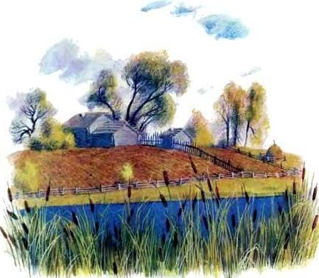
Позднею осенью выдался славный денек, какие и весною на редкость: свинцовые тучи рассеялись, ветер улегся, солнце выглянуло и смотрело так ласково, как будто прощалось с поблекшими растениями. Вызванные из улья светом и теплом, мохнатые пчелки, весело жужжа, перелетали с травки на травку не за медом (его уже негде было взять), а так себе, чтобы повеселиться и порасправить свои крылышки.
– Как вы глупы со своим весельем, – сказала им муха, которая тут же сидела на травке, пригорюнясь и опустив нос. – Разве вы не знаете, что это солнышко только на минуту и что, наверное, сегодня же начнется ветер, дождь, холод и нам всем придется пропасть.
– Зум-зум-зум! Зачем же пропадать? – отвечали мухе веселые пчелки. – Мы повеселимся, пока светит солнышко; а как наступит непогода, спрячемся в свой теплый улей, где у нас за лето много припасено меду.
